**Novo projeto:**

Selecione a opção: “**Aplicativo do Console**”:

Nome: **ProjetoAula02**

Selecione a versão do Framework .NET

**.NET (6.0)**

**Escrevendo a classe Program.cs**

//localização da classe dentro do projeto

using ProjetoAula02.Controllers;

**namespace ProjetoAula02**

**{**

**//definição da classe**

**public class Program**

**{**

**//método para executar o projeto (inicialização)**

**public static void Main(string[] args)**

**{**

**Console.WriteLine("Aula 02 C# WebDeveloper");**

**}**

**}**

**}**

**Primeiro, vamos criar uma classe de Entidade para modelagem de dados de um funcionário:**

Em orientação a objetos, uma classe é uma descrição que abstrai um conjunto de objetos com características similares. Mais formalmente, é um conceito que encapsula abstrações de dados e procedimentos que descrevem o conteúdo e o comportamento de entidades do mundo real, representadas por objetos.

using System;

using System.Collections.Generic;

using System.Linq;

using System.Text;

using System.Threading.Tasks;

namespace ProjetoAula02.Entities

{

public class Funcionario

{

**#region Propriedades**

**public Guid IdFuncionario { get; set; }**

**public string Nome { get; set; }**

**public string Cpf { get; set; }**

**public DateTime DataAdmissao { get; set; }**

**public string Matricula { get; set; }**

**#endregion**

}

}

**Em seguida, vamos criar uma classe de Entidade para modelagem de dados de uma empresa:**

using System;

using System.Collections.Generic;

using System.Linq;

using System.Text;

using System.Threading.Tasks;

namespace ProjetoAula02.Entities

{

public class Empresa

{

#region Propriedades

public Guid IdEmpresa { get; set; }

public string NomeFantasia { get; set; }

public string RazaoSocial { get; set; }

public string Cnpj { get; set; }

#endregion

}

}

**Relacionamento de associação entre classes (TER)**

O relacionamento de associação define um vínculo entre classes do tipo “TER”, que pode ser expresso como TER-1 ou TER-MUITOS.

Por exemplo, vamos definir um relacionamento entre empresa e funcionário onde:

* Empresa **TEM MUITOS** Funcionários
* Funcionário **PERTENCE A 1** Empresa

Dessa forma teremos um relacionamento de multiplicidade **1 para muitos** conforme abaixo:

Primeiro, vamos criar o vínculo de Funcionario para Empresa

**(Funcionário PERTENCE A 1 Empresa)**

using System;

using System.Collections.Generic;

using System.Linq;

using System.Text;

using System.Threading.Tasks;

namespace ProjetoAula02.Entities

{

public class Funcionario

{

#region Propriedades

public Guid IdFuncionario { get; set; }

public string Nome { get; set; }

public string Cpf { get; set; }

public DateTime DataAdmissao { get; set; }

public string Matricula { get; set; }

**public Empresa Empresa { get; set; }**

#endregion

}

}

Em seguida, vamos criar o vínculo de Empresa para Funcionário

**(Empresa POSSUI MUITOS Funcionários)**

using System;

using System.Collections.Generic;

using System.Linq;

using System.Text;

using System.Threading.Tasks;

namespace ProjetoAula02.Entities

{

public class Empresa

{

#region Propriedades

public Guid IdEmpresa { get; set; }

public string NomeFantasia { get; set; }

public string RazaoSocial { get; set; }

public string Cnpj { get; set; }

**public List<Funcionario> Funcionarios { get; set; }**

#endregion

}

}

Para criarmos um relacionamento do tipo **TER-MUITOS** podemos usar uma biblioteca do .Net chamada **Collections**, que permite que declaremos coleções de objetos nas classes, tais como:

**System.Collections.Generic**

Biblioteca de coleções do .NET

**Listas (List)**

São o tipo mais comum e versátil de coleção, podendo adicionar, remover, ordenar elementos etc.

**Filas (Queue)**

Tipo de coleção de dados que utiliza o padrão FIFO – FIRST IN FIRST OUT (primeiro que entra, primeiro que sai).

**Pilhas (Stack)**

Tipo de coleção de dados que utiliza o padrão LIFO – LAST IN FIRST OUT (último que entra, primeiro que sai)

**Mapas (Dictionary)**

Tipo de coleção que utiliza o padrão CHAVE / VALOR, onde seus elementos são endereçados através de algum tipo de chave única.

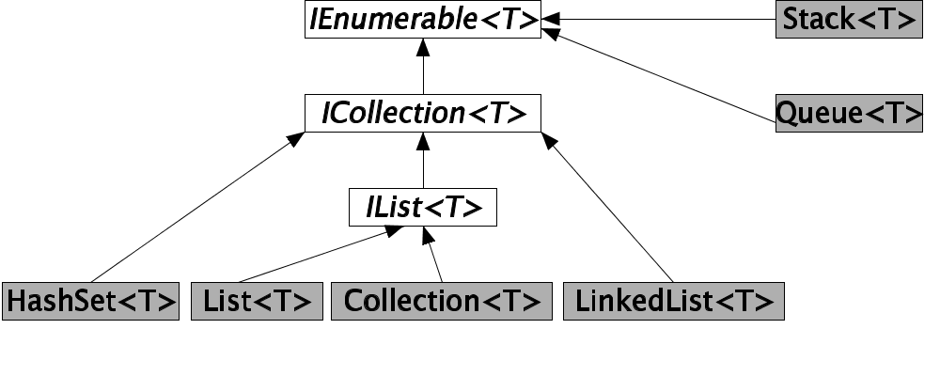

**Vamos criar uma classe de controle para capturar os dados de um funcionário informado pelo usuário através do prompt do DOS:**

/Controllers/**FuncionarioController.cs**

**Exceptions**

São exceções que um programa pode lançar em tempo de execução.

Ou seja, erros em tempo de execução de uma aplicação. Em C#, a classe mais genérica para tratamento de exceções chama-se **Exception**.

Abaixo da classe Exception, temos uma árvore que possui dezenas de classes de exceção mais especificas que são utilizadas para capturar erros mais específicos.

Exemplos:

* FormatException
* FileNotFoundException
* SqlException
* Etc

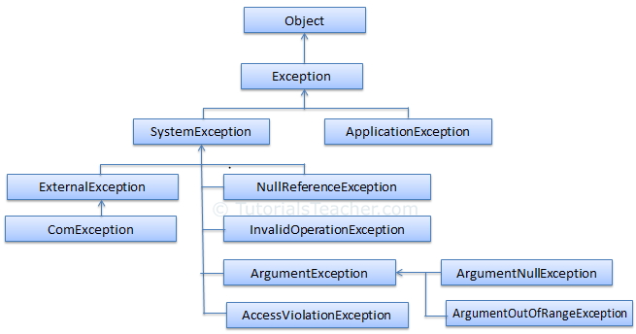

using ProjetoAula02.Entities;

using ProjetoAula02.Repositories;

using System;

using System.Collections.Generic;

using System.Linq;

using System.Text;

using System.Threading.Tasks;

namespace ProjetoAula02.Controllers

{

public class FuncionarioController

{

//método para capturar os dados de um funcionário

//através do prompt de comandos do DOS

public void CadastrarFuncionario()

{

try

{

Console.WriteLine("\n *** CADASTRO DE FUNCIONÁRIO *** \n");

//variável de instância (objeto)

**var funcionario = new Funcionario();**

funcionario.IdFuncionario = Guid.NewGuid();

Console.Write("Nome do funcionário.............: ");

funcionario.Nome = Console.ReadLine();

Console.Write("CPF do funcionário..............: ");

funcionario.Cpf = Console.ReadLine();

Console.Write("Matrícula do funcionário........: ");

funcionario.Matricula = Console.ReadLine();

Console.Write("Data de admissão do funcionário.: ");

funcionario.DataAdmissao

= DateTime.Parse(Console.ReadLine());

//inicializando a propriedade empresa da classe funcionario

**funcionario.Empresa = new Empresa();**

funcionario.Empresa.IdEmpresa = Guid.NewGuid();

Console.Write("Nome fantasia da empresa........: ");

funcionario.Empresa.NomeFantasia = Console.ReadLine();

Console.Write("Razão Social da empresa.........: ");

funcionario.Empresa.RazaoSocial = Console.ReadLine();

Console.Write("CNPJ da empresa.................: ");

funcionario.Empresa.Cnpj = Console.ReadLine();

}

catch (Exception e)

{

Console.WriteLine("\nFalha ao cadastrar funcionário!");

Console.WriteLine($"Erro: {e.Message}");

}

}

}

}

Agora, vamos instanciar a classe FuncionarioController no método Main da classe **Program.cs** de forma a executar a rotina de cadastro de funcionário:

//localização da classe dentro do projeto

using ProjetoAula02.Controllers;

namespace ProjetoAula02

{

//definição da classe

public class Program

{

//método para executar o projeto (inicialização)

public static void Main(string[] args)

{

**var funcionarioController = new FuncionarioController();**

**funcionarioController.CadastrarFuncionario();**

Console.ReadKey();

}

}

}

Agora, vamos desenvolver uma classe de Repositório para gravarmos os dados do Funcionário em um arquivo de extensão .txt

/Repositories/**FuncionarioRepository.cs**

using ProjetoAula02.Entities;

using System;

using System.Collections.Generic;

using System.Linq;

using System.Text;

using System.Threading.Tasks;

namespace ProjetoAula02.Repositories

{

public class FuncionarioRepository

{

//método para exportar os dados do funcionário para arquivo

public void Exportar(Funcionario funcionario)

{

//criando um arquivo

using (var streamWriter = new StreamWriter

($"c:\\temp\\funcionario_{funcionario.IdFuncionario}.txt"))

{

//escrevendo os dados do funcionário no arquivo..

streamWriter.WriteLine($"ID...................:

{funcionario.IdFuncionario}");

streamWriter.WriteLine($"NOME DO FUNCIONÁRIO..:

{funcionario.Nome}");

streamWriter.WriteLine($"CPF..................:

{funcionario.Cpf}");

streamWriter.WriteLine($"MATRICULA............:

{funcionario.Matricula}");

streamWriter.WriteLine($"DATA DE ADMISSÃO.....:

{funcionario.DataAdmissao}");

streamWriter.WriteLine($"ID DA EMPRESA........:

{funcionario.Empresa.IdEmpresa}");

streamWriter.WriteLine($"NOME FANTASIA........:

{funcionario.Empresa.NomeFantasia}");

streamWriter.WriteLine($"RAZÃO SOCIAL.........:

{funcionario.Empresa.RazaoSocial}");

streamWriter.WriteLine($"CNPJ.................:

{funcionario.Empresa.Cnpj}");

}

}

}

}

Dessa forma iremos, dentro da classe **FuncionarioController**, instanciar e executar o método Exportar da classe **FuncionarioRepository**:

/Controllers/**FuncionarioController.cs**

Executando a exportação de dados do funcionário.

using ProjetoAula02.Entities;

using ProjetoAula02.Repositories;

using System;

using System.Collections.Generic;

using System.Linq;

using System.Text;

using System.Threading.Tasks;

namespace ProjetoAula02.Controllers

{

public class FuncionarioController

{

//método para capturar os dados de um funcionário

//através do prompt de comandos do DOS

public void CadastrarFuncionario()

{

try

{

Console.WriteLine("\n *** CADASTRO DE FUNCIONÁRIO *** \n");

//variável de instância (objeto)

var funcionario = new Funcionario();

funcionario.IdFuncionario = Guid.NewGuid();

Console.Write("Nome do funcionário.............: ");

funcionario.Nome = Console.ReadLine();

Console.Write("CPF do funcionário..............: ");

funcionario.Cpf = Console.ReadLine();

Console.Write("Matrícula do funcionário........: ");

funcionario.Matricula = Console.ReadLine();

Console.Write("Data de admissão do funcionário.: ");

funcionario.DataAdmissao

= DateTime.Parse(Console.ReadLine());

//inicializando a propriedade empresa da classe funcionario

funcionario.Empresa = new Empresa();

funcionario.Empresa.IdEmpresa = Guid.NewGuid();

Console.Write("Nome fantasia da empresa........: ");

funcionario.Empresa.NomeFantasia = Console.ReadLine();

Console.Write("Razão Social da empresa.........: ");

funcionario.Empresa.RazaoSocial = Console.ReadLine();

Console.Write("CNPJ da empresa.................: ");

funcionario.Empresa.Cnpj = Console.ReadLine();

**//instanciando a classe FuncionarioRepository**

**var funcionarioRepository = new FuncionarioRepository();**

**funcionarioRepository.Exportar(funcionario);**

Console.WriteLine("\nFUNCIONÁRIO CADASTRADO COM SUCESSO!");

}

catch (Exception e)

{

Console.WriteLine("\nFalha ao cadastrar funcionário!");

Console.WriteLine($"Erro: {e.Message}");

}

}

}

}

Vamos desenvolver um controlador que também realizar um fluxo de cadastro para Empresa, chamado: **EmpresaController**.

/Controllers/**EmpresaController.cs**

using ProjetoAula02.Entities;

using ProjetoAula02.Repositories;

using System;

using System.Collections.Generic;

using System.Linq;

using System.Text;

using System.Threading.Tasks;

namespace ProjetoAula02.Controllers

{

public class EmpresaController

{

public void CadastrarEmpresa()

{

try

{

Console.WriteLine("\n *** CADASTRO DE EMPRESA *** \n");

var empresa = new Empresa();

empresa.IdEmpresa = Guid.NewGuid();

Console.Write("Nome fantasia da empresa.....: ");

empresa.NomeFantasia = Console.ReadLine();

Console.Write("Razão Social da empresa......: ");

empresa.RazaoSocial = Console.ReadLine();

Console.Write("CNPJ da empresa..............: ");

empresa.Cnpj = Console.ReadLine();

}

catch (Exception e)

{

Console.WriteLine("\nFalha ao cadastrar empresa!");

Console.WriteLine($"Erro: {e.Message}");

}

}

}

}

Agora, vamos adicionar uma classe chamada **EmpresaRepository** de forma que possamos gravar os dados da empresa em um arquivo de extensão .txt

/Repositories/**EmpresaRepository.cs**

using ProjetoAula02.Entities;

using System;

using System.Collections.Generic;

using System.Linq;

using System.Text;

using System.Threading.Tasks;

namespace ProjetoAula02.Repositories

{

public class EmpresaRepository

{

public void Exportar(Empresa empresa)

{

using (var streamWriter = new StreamWriter

($"c:\\temp\\empresa_{empresa.IdEmpresa}.txt"))

{

streamWriter.WriteLine

($"ID.............: {empresa.IdEmpresa}");

streamWriter.WriteLine

($"NOME FANTASIA..: {empresa.NomeFantasia}");

streamWriter.WriteLine

($"RAZÃO SOCIAL...: {empresa.RazaoSocial}");

streamWriter.WriteLine

($"CNPJ...........: {empresa.Cnpj}");

}

}

}

}

Voltando na classe **EmpresaController** e executando a exportação de dados para arquivo .txt através da classe **EmpresaRepository**:

using ProjetoAula02.Entities;

using ProjetoAula02.Repositories;

using System;

using System.Collections.Generic;

using System.Linq;

using System.Text;

using System.Threading.Tasks;

namespace ProjetoAula02.Controllers

{

public class EmpresaController

{

public void CadastrarEmpresa()

{

try

{

Console.WriteLine("\n *** CADASTRO DE EMPRESA *** \n");

var empresa = new Empresa();

empresa.IdEmpresa = Guid.NewGuid();

Console.Write("Nome fantasia da empresa.....: ");

empresa.NomeFantasia = Console.ReadLine();

Console.Write("Razão Social da empresa......: ");

empresa.RazaoSocial = Console.ReadLine();

Console.Write("CNPJ da empresa..............: ");

empresa.Cnpj = Console.ReadLine();

**var empresaRepository = new EmpresaRepository();**

**empresaRepository.Exportar(empresa);**

Console.WriteLine("EMPRESA CADASTRADA COM SUCESSO!");

}

catch (Exception e)

{

Console.WriteLine("\nFalha ao cadastrar empresa!");

Console.WriteLine($"Erro: {e.Message}");

}

}

}

}

Por último, vamos modificar a classe Program.cs para executar os dois tipos de cadastro: Funcionários ou empresas dependendo da escolha do usuário:

**/Program.cs**

//localização da classe dentro do projeto

using ProjetoAula02.Controllers;

namespace ProjetoAula02

{

//definição da classe

public class Program

{

//método para executar o projeto (inicialização)

public static void Main(string[] args)

{

try

{

//impressão de texto

Console.WriteLine("(1) Cadastro de empresas");

Console.WriteLine("(2) Cadastro de funcionários");

Console.Write("\nInforme a opção desejada..: ");

var opcao = int.Parse(Console.ReadLine());

switch(opcao)

{

case 1:

var empresaController = new EmpresaController();

empresaController.CadastrarEmpresa();

break;

case 2:

var funcionarioController = new FuncionarioController();

funcionarioController.CadastrarFuncionario();

break;

default:

Console.WriteLine("Opção inválida!");

break;

}

}

catch (Exception e)

{

Console.WriteLine($"\nFalha: {e.Message}");

}

Console.ReadKey();

}

}

}

Note que utilizamos um bloco **switch / case** para verificar qual foi a opção informada pelo usuário e então decidir qual fluxo será executado pelo sistema (cadastro de empresa ou cadastro de funcionário):

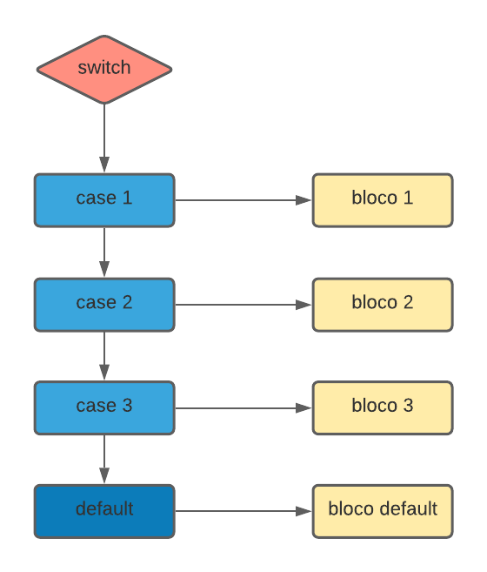

//localização da classe dentro do projeto

using ProjetoAula02.Controllers;

namespace ProjetoAula02

{

//definição da classe

public class Program

{

//método para executar o projeto (inicialização)

public static void Main(string[] args)

{

try

{

//impressão de texto

Console.WriteLine("(1) Cadastro de empresas");

Console.WriteLine("(2) Cadastro de funcionários");

Console.Write("\nInforme a opção desejada..: ");

var opcao = int.Parse(Console.ReadLine());

**switch(opcao)**

**{**

**case 1:**

**var empresaController = new EmpresaController();**

**empresaController.CadastrarEmpresa();**

**break;**

**case 2:**

**var funcionarioController = new FuncionarioController();**

**funcionarioController.CadastrarFuncionario();**

**break;**

**default:**

**Console.WriteLine("Opção inválida!");**

**break;**

**}**

}

catch (Exception e)

{

Console.WriteLine($"\nFalha: {e.Message}");

}

Console.ReadKey();

}

}

}

**Executando:**

Cadastrando empresa:

**Arquivo gerado:**

Cadastrando funcionário:

**Arquivo gerado:**

**Estrutura do projeto e separação em camadas:**

**SRP – Princípio de responsabilidade única.**

Define que cada classe em um projeto deve ter uma única responsabilidade, mantendo a coesão de forma que os métodos de uma classe sejam voltados para resolver apenas 1 problema específico.

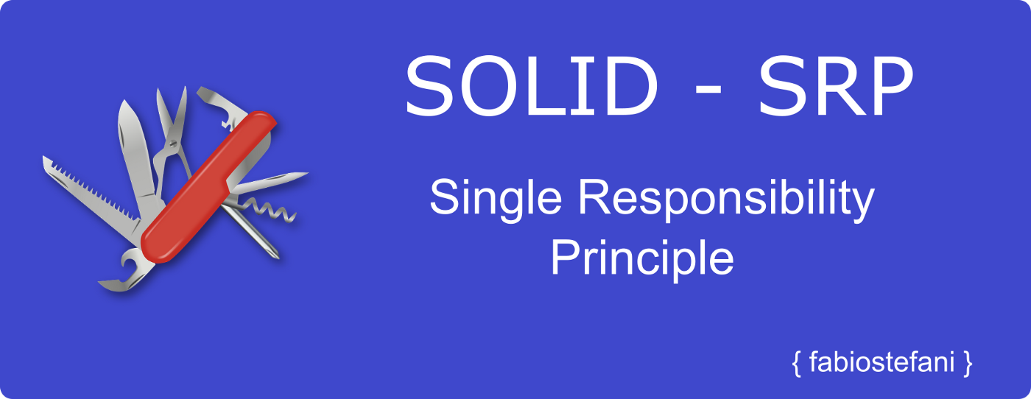

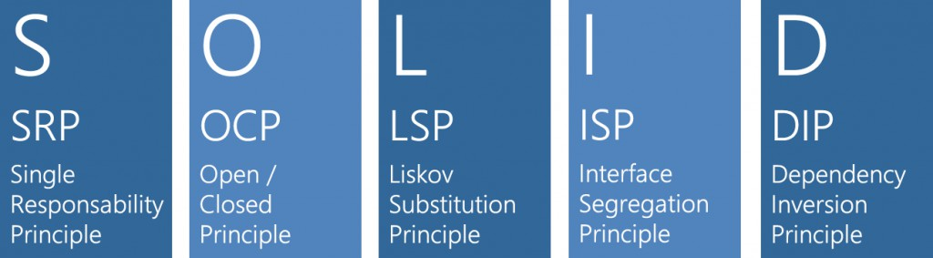

Na programação, o Princípio da responsabilidade única declara que cada módulo ou classe deve ter responsabilidade sobre uma única parte da funcionalidade fornecida pelo software.

Você pode ter ouvido a citação: “ Faça uma coisa e faça bem “.

Isso se refere ao princípio da responsabilidade única.

No artigo citado acima, Robert C. Martin define uma responsabilidade como um “motivo para mudar” e conclui que uma classe ou módulo deve ter um e apenas um motivo para ser alterado.

Como esse princípio nos ajuda a criar um software melhor? Vamos ver alguns dos seus benefícios:

* **Teste** — Uma classe com uma responsabilidade terá muito menos casos de teste
* **Menor acoplamento** — menos funcionalidade em uma única classe terá menos dependências
* **Organização** — Classes menores e bem-organizadas são mais fáceis de pesquisar do que as classes monolíticas

